КОНКУРСНОЕ ЗАДАНИЕ
Вам предстоит разработать главную страницу WEB-сайта спортивного клуба, по заранее представленному макету, с использованием CSS-файла для данного HTML-документа. Все форматирование должно находиться в CSS-файле. Для реализации ниже описанных элементов может быть использован JavaScript.
Контент, состоящий из текста, изображений и вспомогательной графики для создания сайта, прилагается к заданию. Не требуется использовать все изображения и текст. Дизайн должен быть минималистичен, но более полно отражать тему сайта.
Дизайн сайта должен соответствовать макету (рис.1).
Общее время выполнения задания 3 часа.
Главная страница содержит:
- Хедер с логотипом клуба и названием.
- Главное меню.
- Слайдер с изображениями работы секций (использовать не менее 5 изображений) или статическая фотография (взамен слайдера).
- Фотографии секций, с названием услуги.
- Блок новостей
- Форму регистрации и отдельный блок рекламы.
- Футер с копирайтом и кнопками социальных сетей.

При нажатии на фотографию с каждой услугой изображение должно увеличиваться. Оно должно быть более блеклым и содержать название секции (рис.2).

Макет главной страницы сайта:

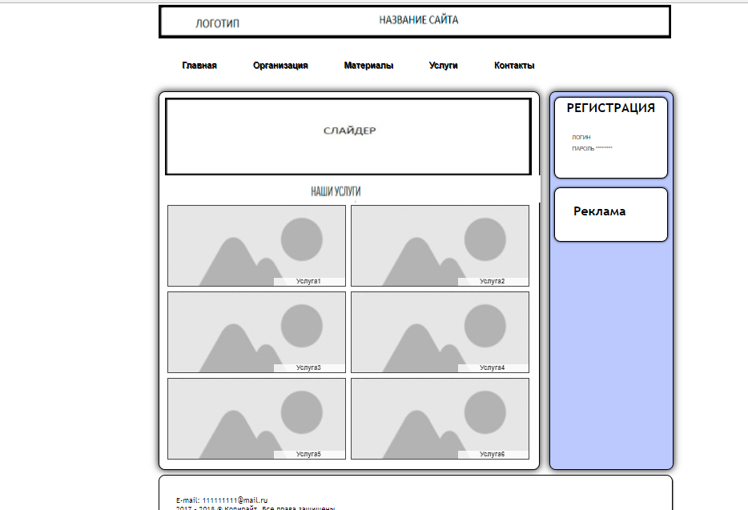
Рис.1
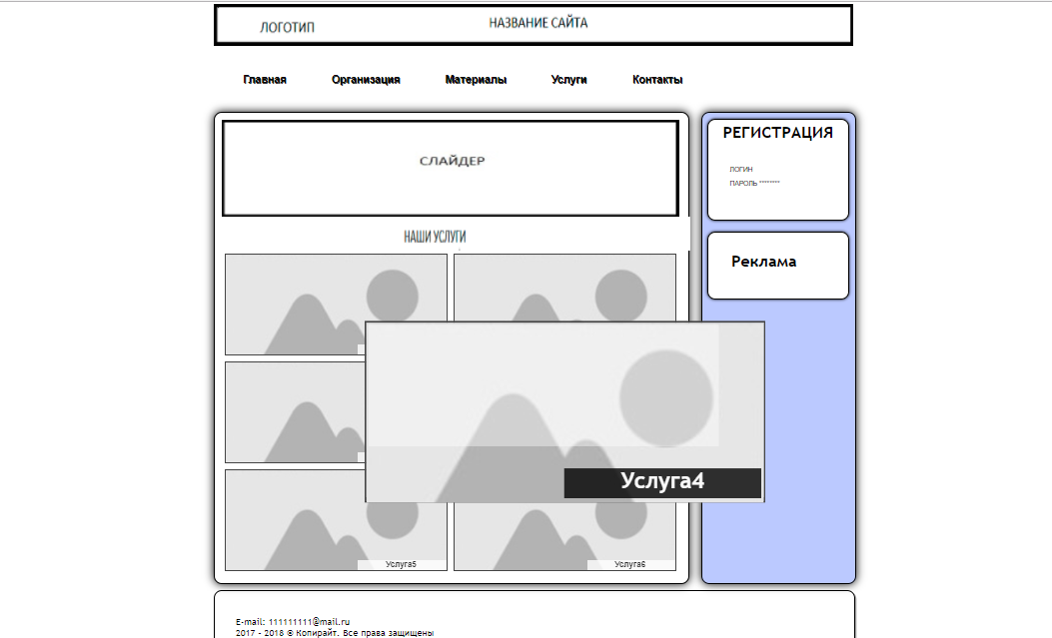
Рис. 2
- Инструкции для участника
- Основная папка для работы на диске D:\WorldSkills_ФИО_участника.
- Вид сайта - сайт - визитка. Сайт должен запускаться с индексного файла, который должен иметь название index.html, фотографии и рисунки должны находиться в папке images.
- Для создания сайта используется редактор Блокнот, HTML, CSS, .
- Для оформления сайта необходимо использовать CSS –стили в отдельном файле.
- Оборудование одного конкурсного места участника:
- компьютер (CPU 3.60ГГц / HDD 500 Гб/ DDR 8Гб);
- монитор 21,5”;
- сетевой удлинитель;
- стол;
- стул.
- Программное обеспечение компьютера:
- Windows 7
- Microsoft Office 2013
- AdobePhotoshop.
- Notepad ++.
- WebBrowser - InternetExplorer.
- WebBrowser – Firefox.
- Справочники HTML – тегов, CSS.
- Adobe Dremweaver.
При выполнении задания веб-дизайнеры должны руководствоваться правилами охраны труда. Участники, не соблюдавшие требований по охране труда, будут дисквалифицированы.
Критерии оценки практического задания по компетенции
«WEB- ДИЗАЙН»
№ п/п | Критерии, субкритерии, аспекты | Наивысший балл
 | Технические характеристики
1) | Структура сайта  - Компоновка главной страницы, соответствующей скриншоту.  - Размер хедера соответствует скриншоту  - Размер главного меню соответствует скриншоту.  - Размер слайдера соответствует скриншоту  - Размер блока услуг соответствует скриншоту.  - Футер соответствует скриншоту.  - Размер бокового блока соответствует скриншоту | 0-18  6  2  2  1  3  2  2
2) | Навигация на сайте и интерактивные элементы  - Подсветка пункта меню при наведении.  - Плавное увеличение картинки при наведении.  - Более блеклый фон, увеличенного изображения.  - Перемещение названия услуги | 0-22  5  8  7  2
3) | Валидность кода и структура кода  - HTML 5 код валиден  - Идентичное отображение сайта в разных браузерах  - Используемые шрифты соответствуют представленному макету  - Все изображения должны быть в теге img и иметь альтернативный текст подсказки  - Весь сайт сверстан с помощью тегов div, а таблицы используются только в контенте  - CSS код читаем и удобен для восприятия | 0-30  5  5  5  3  7  5
4) | Дизайн сайта | 0-15
 | Цветовой стиль сайта  Оформление текста:  - заголовков,  - абзацев,  - отступы,  - цветовая схема шрифта | 10  1  2  1  1
5) | Создание слайдера на javascript | 0-10
 | - В слайдере используется на менее 5 изображений  - В слайдере реализованы интерактивные функциональные возможности (при наведении, при нажатии и т.д.)  - Нелинейность, сложность перехода к следующей сцене, который происходит по результатам взаимодействия объектов или в результате интерактивных действий пользователя  - Изображения в слайдере имеют одинаковый размер | 2  3  3  2
6) | Создание формы | 0-5
 | - Созданы текстовые поля для входа согласно поставленному условию  - Созданы поля и кнопки для регистрации согласно поставленному условию  - Дизайн формы соответствует стилю сайта | 1  2  2
 | Итого: | 100

